PKP Polskie Linie Kolejowe S.A.
Biuro Komunikacji i Promocji
ul. Targowa 74, 03-734 Warszawa
tel. + 48 22 473 30 02
fax + 48 22 473 23 34
rzecznik@plk-sa.pl
www.plk-sa.pl

Oświęcim, 27 sierpnia 2018 r.
Informacja prasowa

Program inwestycji kolejowych dla Oświęcimia i okolic

- Realizowany przez polską kolej największy w historii program inwestycyjny jest
jednym z najważniejszych elementów polityki rządu. Naszym celem jest kolej bezpieczna, komfortowa i punktualna. Taki jest cel każdej podpisywanej umowy. To bardzo ważne, aby dostęp do nowoczesnej infrastruktury transportowej – dworców, peronów
i tras kolejowych pozwalających podróżować szybciej i bezpieczniej – mieli wszyscy mieszkańcy Polski. To jeden z wyznaczników nowoczesnego państwa – stwierdził
Andrzej Adamczyk, minister infrastruktury.
27 sierpnia 2018 r. w Oświęcimiu Wiceprezes Rady Ministrów Beata Szydło oraz Minister Infrastruktury Andrzej Adamczyk uczestniczyli w podpisaniu przez PKP Polskie Linie Kolejowe S.A. umowy na wykonanie inwestycji kolejowych w Oświęcimiu i okolicach oraz zaprezentowali plany modernizacji dworca w tym mieście.
Wicepremier Szydło wskazała, że podpisywana umowa jest wyrazem troski rządu o rozwój małych i średnich miast, takich jak Oświęcim. Jak powiedziała, do tej pory takie regiony pozostawały niedoinwestowane, co przekładało się na mniejsze szanse rozwojowe i wykluczenie społeczne ich mieszkańców.
Przedstawiciele PLK podpisali umowę za pół miliarda złotych na modernizację odcinka linii kolejowej Oświęcim – Czechowice Dziedzice. Prace budowlane planowane są w latach 2020 – 2021. Inwestycja jest częścią projektu „Prace na linii kolejowej nr 93 Trzebinia –
Zebrzydowice”, realizowanego w ramach Programu Operacyjnego Infrastruktura i Środowisko (POIiŚ 5.1-12 ). Wartość całego projektu to ok. 815 mln zł.

Szybciej i bezpieczniej na trasie
Efektem inwestycji na odcinku Oświęcim – Czechowice Dziedzice będzie skrócenie czasu przejazdu dzięki zwiększeniu prędkości pociągów pasażerskich do 120 km/h, a towarowych 80 km/h.
Oprócz torów, prace obejmą m.in. rozjazdy, urządzenia sterowania ruchem kolejowym oraz obiekty inżynieryjne. Wzrośnie bezpieczeństwo w ruchu kolejowym i drogowym, dzięki przebudowie 14 przejazdów kolejowo-drogowych w miejscowościach: Oświęcim, Rajsko, Brzeszcze, Brzeszcze Jawiszowice, Jaźnik, Dankowice. Sprawniejszą jazdę pociągów oraz zwiększenie bezpieczeństwa zapewni też przebudowa/remont 46 obiektów inżynieryjnych, w tym
5 wiaduktów.
Inwestycja pozytywnie wpłynie, m.in. na sprawność i atrakcyjność przewozów towarowych. Linia Trzebinia – Oświęcim – Czechowice Dziedzice - Zebrzydowice wykorzystywana jest
w ruchu pasażerskim oraz towarowym. Szczególnie ważna jest dla transportu węgla kamiennego ze śląskich kopalń do Czech i na południe Europy. Transport większej liczby ładunków po torach będzie korzystny dla stanu dróg i środowiska.

Wygodniejsza obsługa podróżnych na stacjach i przystankach
Na odcinku Oświęcim – Czechowice Dziedzice, podróżni, w tym osoby z ograniczonymi możliwościami poruszania się, zyskają wygodną obsługę i łatwiejszy dostęp do pociągów na stacjach i przystankach w miejscowościach: Brzeszcze Jawiszowice, Dankowice, Brzeszcze,
Kaniów, Jawiszowice Jaźnik. Stacja Oświęcim zostanie objęta kompleksową przebudową.
Dla pasażerów oraz mieszkańców znacznym udogodnieniem będzie odnowiona kładka oraz windy. Wydłużenie dwóch peronów do długości 400 m umożliwi lepszą obsługę pociągów dalekobieżnych.
- Umowa na odcinek Oświęcim-Czechowice Dziedzice to kolejny projekt KPK, którego realizacja istotnie poprawi warunki obsługi wszystkich pasażerów. Krótsze podróże, windy, pełna informacja na wygodnych peronach 6 przebudowywanych stacji i przystanków
to przyjęty na sieci kolejowej standard obsługi. Zmodernizowana linia i obiekty będą kolejnymi dobrymi propozycjami na podróże koleją w Małopolsce i w kraju – powiedział Ireneusz Merchel prezes PKP Polskich Linii Kolejowych S.A.
Krzysztof Mamiński – prezes PKP SA podkreślił rolę inwestycji na dworcach kolejowych.
– Dworzec w Oświęcimiu będzie nowoczesnym, funkcjonalnym obiektem, dostosowanym
do potrzeb wszystkich grup podróżnych, w tym osób o ograniczonej mobilności. To kolejna inwestycja, która zostanie zrealizowana w ramach Programu Inwestycji Dworcowych
w regionie. Od grudnia ubiegłego roku z nowego, zmodernizowanego dworca korzystają pasażerowie Miechowa, a to jeszcze nie koniec. Do 2023 roku PKP SA planuje w skali całego kraju około 200 inwestycji, w tym 20 w samej Małopolsce – stwierdził Krzysztof Mamiński.

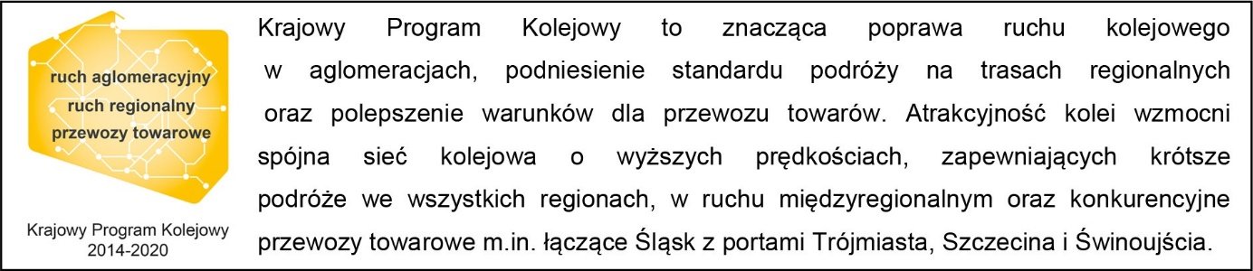

Kontakt dla mediów:
Dorota Szalacha
Zespół prasowy
PKP Polskie Linie Kolejowe S.A.
rzecznik@plk-sa.pl
T.: 694 480 153

